姓名：吴煜 | 专业： 软件工程 | 班级：20181181 | 学号：2018118146
科目： 安卓应用开发 |  | 实验日期：2020/11/3
实验题目：
【实验目的】
了解子服务的绑定，子服务代码运行在异步任务
【实验内容】

运行app
点击下载按钮会开始下载，点击暂停按钮会暂停下载，点击START按钮会接着下载，下载完成，文件Download目录。
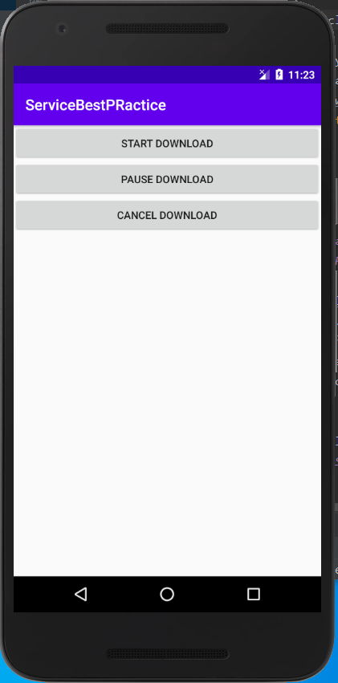

【实验结果】

【教师评语和成绩】

成绩： 指导教师： 日期：

